Муниципальное автономное дошкольное образовательное учреждение

детский сад № 25 «Малыш»

**Конспект**

**непосредственной образовательной деятельности по познавательному развитию**

***«Новогодний праздник»***

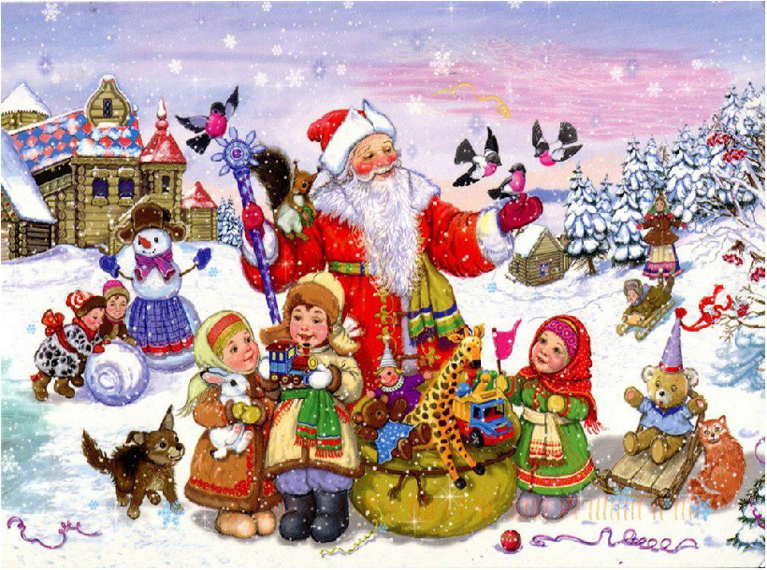

ГО Карпинск, 2020 год

[***Конспект НОД «Новогодний праздник»***](http://zanyatiya-v-detskom-sadu.ru/prazdniki/konspekt-zanyatiya-na-temu-novogodnij-prazdnik-v-srednej-gruppe/)

***Цель***: Формировать представления детей о праздновании Нового года.

***Задачи:***

-познакомить детей с историей возникновения праздника;

-закрепить знания о зиме, уточнить признаки зимы;

-активизировать у детей словарь прилагательных;

-развитие памяти, внимания, мышления

-формировать навыки сотрудничества, положительной установки на участие в занятии, инициативности, самостоятельности;

Ход НОД:

**1.Организационный момент.**

«Наступили холода.

Обернулась в лед вода.

Длинноухий зайка серый

Обернулся зайкой белым.

Перестал медведь реветь:

В спячку впал в бору медведь.

Кто скажет, кто знает,

Когда это бывает? »

О каком времени года говорится в загадке? – (о зиме)

Как называются зимние месяцы? – (декабрь, январь, февраль).

Что же происходит в природе зимой? (ответы детей)

А теперь скажите, без чего не бывает зимы? (не бывает зимы без снега, сугробов, сосулек, морозов, санок, горки и др.)

Какой праздник самый любимый? Конечно Новый год!

«Говорят, под Новый год

Что ни пожелается -

Все всегда произойдет,

Все всегда сбывается.

Могут даже у ребят

Сбыться все желания,

Нужно только, говорят,

Приложить старания»

**2.Основная часть.**

*История праздника.*

А знаете ли вы, как появился праздник Новый год?

В древности у многих народов год начинался весной или осенью. В Древней Руси новый год начинался в марте. Его встречали, как праздник весны, солнца, тепла, ожидания нового урожая.

И вот больше 300 лет назад (накануне 1700 года) русский царь Пётр І издал указ праздновать Новый год по другому обычаю (европейскому) – 1 января. Пётр предложил всем украсить свои дома сосновыми, еловыми ветками. Все должны были поздравить родных и знакомых с праздником. В 12 часов ночи Пётр І вышел на площадь с факелом в руках и запустил в небо первую ракету. Так начался салют в честь новогоднего праздника.

— А как отмечают праздник — Новый год у нас в стране?  
— А как в ваших семьях отмечают Новогодний праздник? (ответы детей). 

*Дети*: наряжают ёлку, украшают улицы и дома, готовят праздничные открытки, поздравляют друг друга с праздником, дарят подарки, зажигают свечи, гирлянды на елочке, накрывают празднично стол, готовят вкусные блюда. И около 12 часов ночи под бой самых главных часов слушают поздравление президента России.  
Воспитатель: Новый год — один из самых весёлых праздников. Его всегда встречают с хорошим, весёлым настроением. Ребята, давайте и мы поиграем в игру, которая называется « С Новым годом!»

**Новогодняя разминка**

**Игра «Доскажи словечко»**

Есть одна игра для вас:  
я начну стихи сейчас.  
Я начну, а вы кончайте!  
Хором дружно отвечайте.

На дворе снежок идет,  
скоро праздник...  *Новый год!*

Мягко светятся иголки,  
хвойный дух идет ... *От елки!*

Ветви слабо шелестят,  
бусы яркие... *Блестят!*

И качаются игрушки -  
флаги, звездочки, … *Хлопушки!*

Нити пёстрой мишуры,  
колокольчики... *Шары!*

Рыбок хрупкие фигурки,  
Птицы, лыжницы,.. *Снегурки!*

Белоус и краснонос  
Под ветвями ... *Дед Мороз!*

И верхушку украшая,  
там сияет, как всегда,  
очень яркая, большая,  
пятикрылая ... *Звезда!*

Ну а елка, просто диво!  
Как нарядна, как ... *Красива!*

**Воспитатель**: Ребята, в каждой стране люди украшают ёлку. А знаете ли вы, почему именно ель украшают, а не какое – то другое дерево?  
Новый год совпадает с христианским праздником – Рождеством Христовым. Послушайте, как ель стала украшением новогодних праздников. Существует красивая легенда о том, как все деревья в рождественскую ночь отправились поклониться младенцу Христу. Первыми прибыли недалеко растущие от Вифлеема пальмы, потом кипарисы, буки, ивы, дубы и другие деревья, а самой последней пришла маленькая северная елочка. Другие деревья загораживали ее от Иисуса, но вдруг с неба стали падать звезды и садиться прямо на елку, от чего та стала сверкать и светиться.

**Игра «Что висит на ёлке?»**

Шишки да иголки? (Да)

Бусы и фонарики? (Да)

И цветные шарики? (Да)

Книжки и тетрадки? (Нет)

Булки, виноградинки? (Нет)

Туфли и сапожки? (Нет)

Вилочки и ложки? (Нет)

Может крокодилы? (Нет)

Панды и гориллы? (Нет)

Звёздочки, конфеты? (Да)

Пироги, омлеты? (Нет)

Мишура, хлопушки? (Да)

Яркие игрушки? (Да)

Вот, какая ёлочка

Колкая иголочка.

**Дидактическая игра "Наряди елочку"**  
Цель игры: развитие мелкой моторики, как средство повышения уровня речевого развития детей дошкольного возраста.

Задачи: 1. Укрепить и развить руку ребёнка, координацию мелких движений

2. Формирование сенсорных эталонов (накопление представлений о цвете, форме, величине), развитие у детей аналитического восприятия - умения разбираться в сочетании цветов, расчленять форму предметов, выделять отдельные величины.

3. Формировать и воспитывать нравственно-волевые качества: целеустремленность, сосредоточенность, настойчивость, контроль и оценку собственной деятельности.

**Дидактическое упражнение «Ёлочки разные»**

Ёлочки бывают разные. Давайте покажем, какие бывают елочки.

Высокие — поднять руки и встать на носочки.  
Низкие — присесть на корточки.  
Широкие — развести руки в стороны.  
Узкие — прижать опущенные руки к туловищу.

**Воспитатель**: В каждой стране сложились традиции готовить новогодние угощения. Порой они бывают весёлыми, с сюрпризами. А какие угощения готовят в ваших семьях? А для детей? ( Ответы детей)  
- Послушайте загадку и отгадайте о ком она.

У этого дедушке много внучат,

Внучата на дедушку часто ворчат!

На улице дедушка к ним пристает –

За пальцы хватает, за уши дерет,

Кусается, щиплет, доводит до слез.

У внуков краснеют и уши и нос…

Но вечер приходит счастливый в году.

Сердитого дедушку в гости я жду

Подарки приносит он, добрый на вид

И все веселятся, никто не ворчит. (Дед Мороз)

— А почему вы решили, что это Дед Мороз? Молодцы, правильно отгадали загадку. Дед Мороз — главный гость на Новогоднем празднике, а помощница у Деда Мороза, внучка - Снегурочка.

**ИГРА «Доскажи словечко»**

«Кто приносит детям

Подарков целый воз?

Ответить очень просто: «Это … Дед Мороз!!!»

А если у кого – то

Красивый красный нос?

Ответить очень просто: «Это… Дед Мороз!!!»

Кто ёлки зажигает

И сотни ярких звёзд?

Ответить очень просто: «Это… Дед Мороз!!!»

Кто носит шубу, валенки

И нас смешит до слёз?

Ответить очень просто: «Это ... Дед Мороз!!!»

Кто может заморозить

И в шутку, и в серьёз?

Ответить очень просто: «Это ... Дед Мороз!!!»

А кто желанный самый

В нашем доме гость?

Ответить очень просто: «Это… Дед Мороз!!!».

**Воспитатель:** А теперь, ребята, давайте отгадаем новогодние загадки!

* После осени пришла

И сугробы намела… (зима)

* Покружились звездочки,  
  В воздухе немножко,  
  Сели и растаяли  
  На моей ладошке… (снежинки)
* Белое покрывало,  
  На земле лежало.  
  Лето пришло,  
  Оно всё сошло… (снег)
* Ночью он, пока я спал,  
  Пришёл с волшебной кистью,  
  И на окне нарисовал  
  Сверкающие листья… (мороз)
* На морозе не дрожу,   
  Нос морковкою держу,   
  Но не жалуюсь, привык.   
  Как зовусь я? ... (снеговик)
* Елка в праздник Новый Год

Взрослых и детей зовет.

Приглашает весь народ

В новогодний … (хоровод).

* Всюду в этот праздник грохот!

Взрыв, за ним веселый хохот!

Очень шумная игрушка –

Новогодняя… (хлопушка.)

* Дед Мороз пришел к нам в гости

С хрупкой, белоснежной гостьей.

Он назвал ее дочуркой.

Эта девочка… (Снегурочка).

* В небесах она сверкает,

Нашу елку украшает.

Не померкнет никогда

В новогодний день … (звезда).

* В Новый год мы не грустим,

Мы под елочкой сидим

И друг другу с выраженьем

Говорим мы… (поздравления).

- Как люди в Новый год поздравляют друг друга? (Дарят подарки, отправляют поздравительные открытки, посылки, письма, звонят по телефону и т. д.).

Давайте и мы подготовим праздничное поздравление, что пожелаем нашим родным и друзьям? (высказывания детей).

**3.Заключительная часть.**

**Воспитатель:** - О каком празднике мы сегодня говорили? (Ответы детей).

 — Подведем итог, какие традиции и обычаи встречи Нового года в России мы с вами вспомнили? (Ответы детей).

- Как вы будете готовиться к этому празднику? (Ответы детей).  
**Воспитатель:** - Вы сегодня были очень находчивые, дружные, веселые.